متوسطة: : . الجمهورية الجزائرية الديمقراطية الشعبية مستوى: ثانية متوسط
الاختبار الأخير في مادة العلوم الفيزيائية والتكنولوجيا

السنة الدراسية:2023/2024 المدة: سا عة و نصف
الوضعية الأولى :
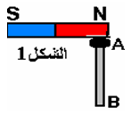
1- يمثل الشكل( 1) انجـذاب مسمار حديدي من طرف مغناطيس.
أ-ـ ما هي طريقة مغنطة هذا المسمار؟
ب- ما هو نوع مغنطة هذا المسمار مبررا اجابتك ؟
ج- حدد قطبي المسمار على الشكل ؟
2 - أكمل ما يلي:
- تتركز قوة المغناطيس في ............ .
- نسمي طرف المغناطيس المتجه نحو الشمال الجغرافي ب ................. و نرمز له ب ........ .
- نسمي طرف المغناطيس المتجه نحو الجنوب الجغرافي ب ................. و نرمز له ب ........ .

الوضعية الثانية:
أمين تلميذ يحب استكشاف الدارات الكهربائية الموجودة في ألعاب الأطفال، ذات مرة قام بفتح سيارة أخيه الصغير لكنه لم يستطيع استخراج البراغي رغم فتحها بواسطة مفك البراغي ، فقال له أبوه استعمل المغناطيس لإلتقاطها (السند -2-)

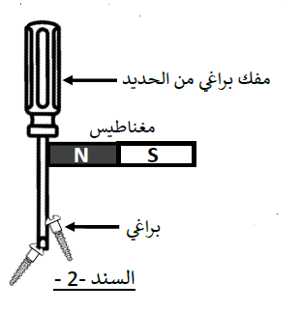
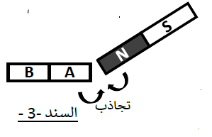

التعليمة :
- اشرح، لماذا نستعمل المغناطيس لاستخراج البراغي ؟
- ماهي طريقة مغنطة مفك البراغي في هذه الحالة ؟
- إذا نزعنا المغناطيس من مفك البراغي ، صف ما يحدث مع التعليل ؟
- قام أمين بتقريب المغناطيس السابق من مغناطيس
مجهول الأقطاب(A) و (B) انظر (السند -3-)
- سم القطبين (A) و (B)
إذا قربنا القطب (B) من القطب الشمالي للمغناطيس (N) ، ماذا يحدث؟

الوضعية الإدماجية:
تظهر الظواهر الكهربائية و المغناطيسية في تطبيقات عديدة في حياتنا اليومية مثل الرافعة المغناطيسية و المحرك الكهربائي(السند -1-)، حيث من أجل شرح كيفية عمل هذه الآلات للتلاميذ، قام الأستاذ بتجارب الموضحة في (السند -2-) .

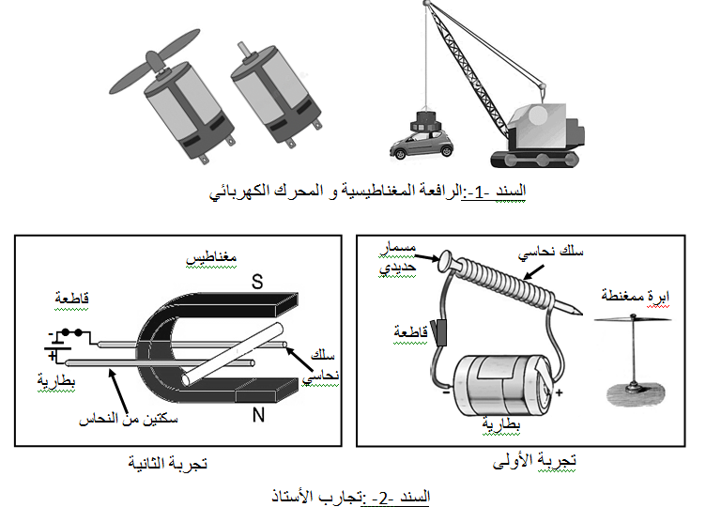

التعليمة :
- صف ما يحدث عند غلق القاطعة في التجربتين الأولى و الثانية ؟
- في التجربة الأولى ، كيف تفسر سلوك المسمار الحديدي ؟
- ما اسم التجربة الثانية ؟
- ماذا يحدث عند عكس قطبي البطارية وغلق القاطعة في التجربة الثانية؟

بالتوفيـــــــــــــــــق

